36800 XX Vaststelling van de begrotingsstaten van het Ministerie van Asiel en Migratie (XX) voor het jaar 2026
Nr. 5 Brief van de Algemene Rekenkamer
Aan de Voorzitter van de Tweede Kamer der Staten-Generaal
Den Haag, 23 september 2025
Het budgetrecht is één van de belangrijkste parlementaire rechten. Ieder jaar stuurt de Algemene Rekenkamer de Tweede Kamer daarom aandachtspunten bij de ontwerpbegrotingen van de ministeries ten behoeve van de begrotingsbehandeling.
Deze brief gaat in op de ontwerpbegroting 2026 (begrotingshoofdstuk XX) van het ministerie van Asiel en Migratie.
De onderwerpen in deze begrotingsbrief zijn:
- Geld
- Sturen op resultaten
- Risico’s en beheer

Wij verwachten dat de minister de Kamer op inzichtelijke wijze informeert over deze onderwerpen.

Geld
De ontwerpbegrotingen moeten de Kamer inzicht bieden in de beleidsvoornemens van het kabinet en de daarmee gemoeide uitgaven en ontvangsten.

De begrote uitgaven voor 2026 zijn € 8,94 miljard. In de begroting 2025 was de stand € 9,77 miljard. Het verschil bedraagt dus - € 0,83 miljard. De belangrijkste verklaring hiervoor is dat de uitgaven voor de opvang van ontheemde Oekraïners lager zijn dan verwacht (- € 1,05 miljard). Hieronder lichten we deze en een aantal andere mutaties uit en geven we aan welke toelichting de minister daarbij geeft in zijn begroting.
Tabel 1 Grote mutaties voorjaarsnota en ontwerpbegroting 2026 ten opzichte van begroting 2025

Artikel | Maatregel | Mutatie  (x € 1 miljoen) | % mutatie t.o.v beleidsartikel | Toelichting op mutatie door minister
37 | Nationaal Programma Oekraïense Ontheemden | - 1.051 | 11% t.o.v artikel 37 | De minister licht toe dat dit met name komt doordat er minder opvangplekken nodig zijn en dat de kostprijs per Gemeentelijke Opvang Oekraïners-plek is verlaagd van € 61 naar € 44.
37, 91, 92 | Middelen wetsvoorstellen / Asielmaatregelen regeringsprogramma | + 115 structureel (zie voorjaarsnota 2025) | Geld is verspreid over meerdere artikelen (zie toelichting in ontwerpbegroting 2026) | In de voorjaarsnota is structureel geld toegevoegd aan de begroting. Het betreft volgens de minister budgettaire consequenties voor onder andere de IND en DJI naar aanleiding van het tweestatusstelsel, asielnoodmaatregelenwetgeving, het Migratiepact en Wet terugkeer en vreemdelingenbewaring. Bij de ontwerpbegroting wordt een deel van de benodigde middelen (€ 29,2 miljoen in 2025, € 68,7 miljoen in 2026 en structureel circa € 55 miljoen) vanuit artikel 92 overgeboekt naar de artikelen 37 en 91 op de begroting van Asiel en Migratie voor de uitvoering van deze asielmaatregelen. En een deel wordt overgeboekt naar de begroting van Justitie en Veiligheid ter financiering van de voor de asielmaatregelen relevante JenV-onderdelen zoals rechtspraak en rechtsbijstand. Voor deze mutatie ontvangt de Kamer volgens de minister vóór de ontwerpbegrotingsbehandeling de onderbouwing, conform de werkwijze Beleidskeuzes uitgelegd.
92 | Middelen voor oprichting nieuw ministerie | + 2,5 structureel (zie voorjaarsnota 2025) | Geld is overgeheveld naar de betreffende diensten op de JenV-begroting (artikel 91) | Er worden aanvullende middelen beschikbaar gesteld voor de meerkosten voor de oprichting van het ministerie van AenM. Dit betreft een overheveling van € 2,5 miljoen van de Aanvullende Post via de AenM-begroting naar het (gedeelde) apparaat op de JenV-begroting.
37 | Migratie partner-schappen | + 10 (jaarlijks, voor de jaren 2025 tot en met 2028, zie toelichting begroting 2026) | 0,1% van artikel 37 | Migratie partnerschappen staan in het regeerprogramma als direct instrument met derde landen om de instroom te beperken en terugkeer te bevorderen van irreguliere migratie. De middelen zijn afkomstig van de begroting van Buitenlandse Handel en Ontwikkelingshulp.
37 | Klimaatfonds Rijksvastgoed | + 21,9 (alleen voor 2026, zie toelichting begroting 2026) | 0,2% van artikel 37 | Van de begroting Volkshuisvesting en Ruimtelijke Ordening wordt € 21,9 miljoen overgeheveld naar de begroting AenM, bestemd voor het COA.
Titels van artikelen; 37: Asiel en Migratie, 91: Apparaat kerndepartement, 92: Nog onverdeeld

- Sturen op Resultaten

Doelen
In de Staat van de Rijksverantwoording 2024 deden wij de aanbeveling om een aantal specifieke en meetbare hoofddoelen van het kabinetsbeleid voor de lange en korte termijn te kiezen (zoals stikstofreductie, woningen, vestigingsklimaat, migratie) en deze op te nemen in de beleidsagenda in de begroting. In het jaarverslag kunnen vervolgens de concrete resultaten van het beleid in relatie tot het doel worden gemeld. Op deze wijze kunnen doelen en resultaten beter worden gevolgd.

We stellen vast dat voor de in de beleidsagenda aangegeven beleidsprioriteiten beperkt concrete doelen zijn geformuleerd. De beleidsprioriteiten betreffen vooral voornemens tot inzet en hard werken om grip op migratie te versterken. Een voorbeeld van een meer concrete beleidsprioriteit is het streven om twee wetsvoorstellen – Asielnoodmaatregelenwet en Tweestatusstelsel – in 2026 te implementeren. De toelichting geeft verder aan: “Deze zijn nodig om zo snel als mogelijk de instroom van vluchtelingen te doen dalen.” Voor implementatie is het ministerie afhankelijk van de parlementaire behandeling. Een ander voorbeeld is: “We maken de asielopvang goedkoper. We streven naar een vaste voorraad van opvangplekken en willen dure opvangplekken inwisselen voor betaalbare plekken.” Over het budget dat de komende jaren voor onder andere deze prioriteit in de ontwerpbegroting is begroot gaan we in deze brief nader in bij risico’s en beheer (paragraaf 3).

Wij hebben daarbij in deze ontwerpbegroting 2026 een verwijzing naar doelstellingen brede welvaart gevonden. Dit is contextinformatie bij het arbeidsmigratiebeleid, dus de minister geeft geen doelstelling hiervoor, noch wordt duidelijk of en hoe hij met beleid een bepaalde indicator wil beïnvloeden.

We geven ter illustratie nog een voorbeeld van een formulering van een doelstelling in deze ontwerpbegroting:

Tabel 2 Goed en minder goed voorbeeld van doelformulering in de begroting van ministerie van Asiel en Migratie

Doelformulering | Beleidsartikel | Toelichting AR
“Een op maatschappelijk verantwoorde wijze en in overeenstemming met internationale verplichtingen gereglementeerde en beheerste toelating tot, verblijf in en vertrek uit Nederland van vreemdelingen, alsmede verkrijging van Nederlanderschap of de intrekking daarvan.” | 37, enige beleidsartikel, algemene doelstelling | Een goed element in deze doelstelling is ‘in overeenstemming met internationale verplichtingen gereglementeerde en beheerste toelating’. Internationale afspraken en regels zijn duidelijk.  Een minder goed element is de zinsnede “op maatschappelijk verantwoorde wijze”. Hiervoor zijn geen duidelijk meetbare indicatoren in de begroting of in regelgeving te vinden.

Strategische evaluatieagenda (SEA)
De minister is verantwoordelijk voor het periodiek onderzoeken van de doelmatigheid en doeltreffendheid van het beleid dat aan zijn/haar begroting ten grondslag ligt. De SEA laat zien welke evaluaties zijn uitgevoerd en gepland per beleidsthema. De Kamer kan de evaluatieagenda in deze begroting beoordelen en kan de minister aangeven welke evaluaties met extra belangstelling worden gevolgd en welke evaluaties ontbreken in de agenda. Wij zijn nagegaan:
- Of de minister de Kamer inzicht geeft of de evaluatieagenda financieel dekkend is;
- Of, op basis van de kennis uit eerder onderzoek, de SEA (inhoudelijke) blinde vlekken kent.
- Daarnaast wijzen we de Kamer op evaluaties die ons inziens van bijzonder belang zijn.

a. Afdekking van de uitgaven door evaluatieonderzoek
De SEA is erop gericht om de beleidsthema’s en de daarbij behorende uitgaven met onderzoek af te dekken. De SEA voor AenM is gespiegeld aan de (thematische) indeling van de ontwerpbegroting. Uit de SEA blijkt dat voor alle thema’s binnen beleidsartikel 37 evaluaties zijn uitgevoerd of gepland. Dat vinden wij positief. De minister maakt in de begroting echter niet inzichtelijk in hoeverre de begrotingsmiddelen met evaluaties zijn afgedekt. De Tweede Kamer krijgt daardoor geen duidelijk beeld van de mate van financiële afdekking en van de resterende evaluatieopgave.

b. Evidente blinde vlekken in de SEA
Wij zien geen evidente blinde vlekken in de SEA. Dit zegt overigens niks over de kwaliteit van de evaluaties en de manier waarop de minister hier gebruik van maakt. In ons verantwoordingsonderzoek 2025 zullen wij hier onderzoek naar doen.

b. Geplande evaluaties in de SEA die wij van bijzonder belang achten
Gelet op de uitkomsten van onze onderzoeken naar de opvangcapaciteit voor asielzoekers (2023) en naar de bekostiging van 4 agentschappen van het ministerie van Justitie en Veiligheid (2023), waaronder de IND, vinden we de evaluatieonderzoeken
- Agentschapsdoorlichting IND (publicatiedatum oorspronkelijk 2025, maar uitgesteld),
- ZBO-evaluatie COA (publicatiedatum oorspronkelijk 2025, maar uitgesteld),
uit de SEA van bijzonder belang voor de Tweede Kamercommissie Asiel en Migratie. Het is belangrijk dat de gevolgen van beleidskeuzes voor deze uitvoeringsorganisaties in beeld zijn, zodat indien nodig kan worden bijgestuurd. In de ontwerpbegroting 2025 gaf de minister aan dat beide evaluaties in 2025 afgerond zouden worden, maar dit is niet gebeurd. In de ontwerpbegroting 2026 geeft de minister aan dat de evaluaties nog niet zijn gestart. Onduidelijk is wanneer uw Kamer deze kan verwachten. Wij adviseren u deze evaluaties voor uw agendering in overweging te nemen.

Risico’s en beheer
In het onderzoek Focus op opvangcapaciteit voor asielzoekers (2023) concludeerde de Algemene Rekenkamer dat de uitgaven aan asielopvang 21 van de 23 onderzochte jaren te laag waren begroot. Sindsdien wijzen wij regelmatig op het risico dat de opvang van asielzoekers duurder uitvalt, juist doordat de minister stelselmatig te krap raamt. Dit risico speelt ook weer bij deze ontwerpbegroting. In figuur 1 is te zien dat de begrote uitgaven al vanaf 2027 fors dalen, terwijl het aantal asielzoekers in de opvang naar verwachting blijft stijgen.

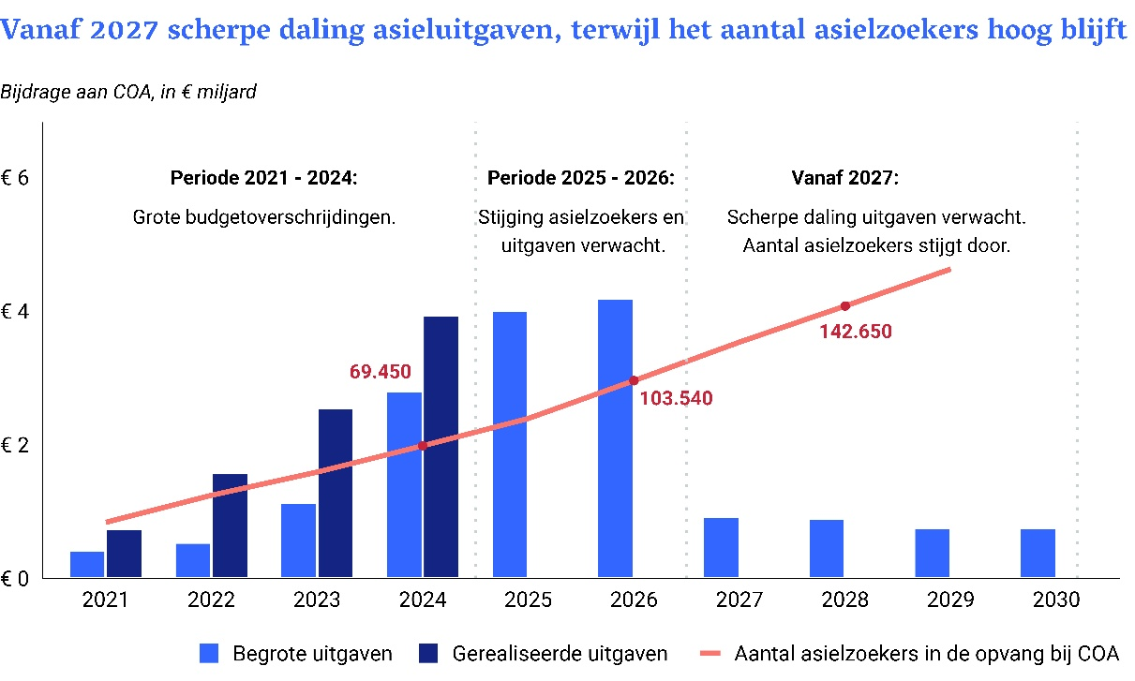
Figuur 1 Asieluitgaven afgezet tegen het aantal (verwachte) asielzoekers in de opvang
Bronnen: Begrote uitgaven: ontwerpbegrotingen JenV en AenM; Gerealiseerde uitgaven: jaarverslagen JenV, aantal asielzoekers in de opvang: realisatie en prognosecijfers gemiddelde bezetting in de opvang COA uit ontwerpbegrotingen JenV en AenM.

Uit de ontwerpbegroting 2026 is af te leiden dat één opvangplek in 2026 circa € 40.000 kost. Als wij de begrote bijdrage aan het COA voor 2027 afzetten tegen de verwachte bezetting bij het COA, lijkt het alsof het bedrag per opvangplek is afgenomen tot gemiddeld € 7.500. Hoewel de minister toelicht dat de benodigde middelen voor het COA slechts tot en met 2026 in deze ontwerpbegroting zijn verwerkt, vragen wij ons af of hier sprake is van een realistische raming vanaf 2027. Wij verwachten van een minister dat de begroting, inclusief de bijbehorende meerjarenramingen, realistisch is.

Door de afname van het opvangbudget in 2027 betwijfelen wij of het COA wel langetermijninvesteringen kan doen ten behoeve van reguliere opvang. Dit zou als gevolg hebben dat het COA kortetermijncontracten moet afsluiten. In antwoord op vragen van uw Kamer antwoordde de minister dat de kosten per bewoner per jaar voor contracten met een looptijd van 5 jaar of langer (reguliere opvang) in 2024 € 33.200 bedroegen. Voor contracten korter dan 5 jaar (veelal noodopvang) bedroeg dit meer dan het dubbele, € 67.400.

De minister van Asiel en Migratie heeft het volgende doel geformuleerd in de ontwerpbegroting: ‘‘We maken de asielopvang goedkoper. We streven naar een vaste voorraad van opvangplekken en willen dure opvangplekken inwisselen voor betaalbare plekken.’’ Wij vragen ons af of dit doel met de huidige budgetten haalbaar is.
Als Algemene Rekenkamer zijn wij niet de enige die dit risico signaleren. Zo raamt het Centraal Planbureau (CPB) in zijn conceptmacro-economische verkenning 2026 hogere asieluitgaven in 2027 (+ € 2,3 miljard) en verder (+ € 1,8 miljard). Ook de Adviesraad Migratie en de Raad voor het Openbaar Bestuur wijzen erop dat “onduidelijkheid over financiering voor de langere termijn het onmogelijk maakte om de asielopvang kostenefficiënt te organiseren”.

In onderstaande tabel schetsen we een aantal andere gesignaleerde risico’s en hoe de minister deze aanpakt. Wij verwachten dat in de begroting aandacht wordt besteed aan financiële risico’s en/of beleidsrisico’s en hoe de minister daarmee wil omgaan.

Tabel 3 Adressering van risico’s in de begroting van ministerie van Asiel en Migratie

Risico-omschrijving | Bron | Aandacht in begroting ja/nee | Wijze waarop de minister het risico wil aanpakken
Verder oplopende kosten dwangsommen doordat asielaanvragen niet tijdig afgehandeld worden. Dit risico wordt verder vergroot door recente uitspraak van het Europees Hof van Justitie over het onrechtmatig verlengen van de beslistermijn. De Raad van State komt in september met een uitspraak hierover. | Raad van State | Deels | De minister heeft voor 2026 € 50 miljoen toegevoegd aan de begroting van de IND om dwangsommen te betalen. Hiermee wordt in de ontwerpbegroting niet ingegaan op het onderliggende probleem: het niet tijdig kunnen afhandelen van asielaanvragen door de IND.
De Asielnoodmaatregelenwet en het Tweestatusstelsel moeten in 2026 doorgevoerd worden. Hiernaast treedt ook het Migratiepact in juni 2026 in werking. Deze nieuwe wet- en regelgeving leidt tot druk op de uitvoering. | Parlementaire behandeling van de Wijziging van de Vreemdelingenwet 2000, de Asielnoodmaatregelenwet (36704) en de Wet invoering tweestatusstelsel (36703). | Deels | De minister van AenM wil in 2026 de Asielnootmaatregelenwet en het Tweestatusstelsel implementeren. De minister heeft aangegeven aan de Tweede Kamer dat dit zal leiden tot een tijdelijke piek in de (reeds onder druk staande) uitvoering. In de ontwerpbegroting 2026 wordt toegelicht welke middelen beschikbaar zijn voor de uitvoer van deze maatregelen. In de begroting is aangekondigd dat de Kamer vóór de ontwerpbegrotingsbehandeling de onderbouwing ontvangt, conform de werkwijze Beleidskeuzes uitgelegd.

Wij vragen uw aandacht voor deze risico’s want deze kunnen uiteindelijk gevolgen hebben voor de raming (begroting) en het bereiken van afgesproken resultaten.

Wij vertrouwen erop dat deze brief behulpzaam is bij de begrotingsbehandeling in uw Kamer.

Algemene Rekenkamer
drs. P.J. (Pieter) Duisenberg,
president

drs. C. (Cornelis) van der Werf,
secretaris

Beantwoording Kamervragen n.a.v. Voorjaarsnota AenM 2025, Kamerstuk 36 725 XX, nr. 4, 2 juli 2025.
Centraal Planbureau, Conceptmacro-economische verkenning 2026, juli 2025, p. 18-19.
Adviesraad Migratie en Raad voor het Openbaar Bestuur, Asielopvang als maatschappelijke opgave, 26 maart 2025, p.11.
https://www.raadvanstate.nl/actueel/nieuws/mei/europees-hof-verlenging-beslistermijn/
Ongecorrigeerd verslag van het plenair overleg van 26 juni 2025, onderdeel Asielnoodmaatregelenwet en Wet invoering tweestatusstelsel, nog geen definitief verslag beschikbaar.

